手 順 書
 |  |  | 管理番号 |  |  | 頁 | 10
型 名 |  |  | 工程番号
作業内容 | 未整備確認
以下の倉庫の場合は不良在庫なので未整備としておく。
その後状況を確認し、生産の可否を判断する。

EFZ*(不良品倉庫)

(2)部品が4Z45倉庫にある場合…
鹿島へ部品のカット/まき直しに出ているので部品管理へ納期を確認する。
確認後、その部品を使う品目はその納期以降に生産するように調整する。
(鹿島から部品が納品される時間は15:00以降。)
③部品が他の倉庫にもなく未整備の場合…
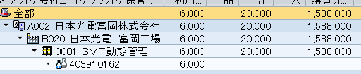

未整備部品を注意事項のところへ記載する。（未整備が解消されたら消す。）

NR4030 |  | 様式 NR4030-0300-A3 |  |  | 日本光電

